淡江時報 第 1142 期
【賽博之窗】凌霜雪後沐春風 宇內共榮花學士 賽博頻道帶您共賞茶花
賽博之窗
「百朵彤雲嘯傲中！」中國近代著名文史學家郭沫若如是盛讚茶花叢，一向博得東西方人士珍愛的茶花有千年栽培史。以中國為例，茶花在隋唐時已進入百姓家。11世紀，宋朝的瓷器和繪畫得見此花丰神綽約，南宋畫院待詔林椿所繪〈山茶霽雪〉圖，便描繪了盛雪綻放的茶花。而明朝李時珍《本草綱目》、王象晉《群芳譜》；清代李祖望《茶花譜》和朴靜子《茶花譜》等書，對茶花均有詳細記述。

茶花花期甚長，經冬不衰，歷春而盛，「雪裏開花到春晚，世間耐久孰如君。」南宋詩人之冠的陸遊寫的就是茶花凌霜盛放、戴雪而榮的特性；對於這般傲梅風骨，明朝文學家歸有光誇其「歲寒無後凋，亦自當春風。」茶花不僅經冬歷春，從金庸小說《天龍八部》裡，大理王爺段正淳寫給李青蘿的情詩：「青裙玉面如相識，九月茶花滿路開。」可見秋日亦燦然。

不僅東方人愛茶花，法國文豪小仲馬於 1848年亦塑造出美麗深情且善良的「茶花女」這悲劇角色。此刻，您耳邊是否響起威爾第歌劇《茶花女》裡阿菲列德對茶花女所唱的情歌「愛是宇宙的鼓動力，神秘又崇高…… 」？！茶花女在風華正盛即香消玉殞的故事，與茶花總在花朵綻放最為瑰豔妍麗時刻，連蒂帶花齊凋落的生長特質頗為相似。

茶花外形多變化，張三丰植於太清宮的白茶花，還被蒲松齡《聊齋志異》描繪為茶仙呢！實則，茶花主要分為單瓣、半重瓣與重瓣，以及有序與無序，您可知重瓣茶花的花瓣可多達60片？賽博頻道「花現靚校園」專輯，將為您娓娓道來這恍如彤霞彩雲飄的茶花，且沏上好茶吧，欣賞在濃綠葉片襯托下的朵朵茶花……東坡先生都說了：「山茶相對本誰栽，細雨無人我獨來。」在孤寂中有茶花相伴，時空都顯詩意盎然，歡迎點選連結觀賞：https://reurl.cc/ynN9pM 。（文／遠距教學發展中心）
2022/09/25

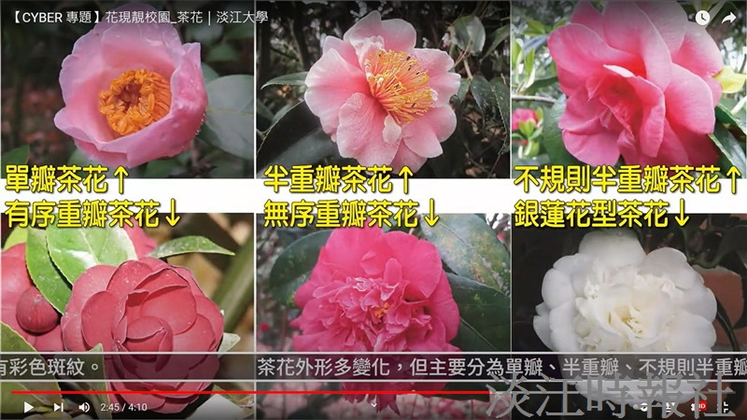
圖／遠距教學發展中心提供

